МІНІСТЕРСТВО ОСВІТИ І НАУКИ УКРАЇНИ
СУМСЬКИЙ ДЕРЖАВНИЙ УНІВЕРСИТЕТ
КАФЕДРА КОМП’ЮТЕРНИХ НАУК

Звіт до практичної роботи №11
з дисципліни
«Програмування під платформу .NET Framework»

Виконав: Студент групи ІН-41/1
Орехов І. В.

Перевірив: Авраменко В. В.

Суми – 2026
Лабораторна робота №11
«Перевантаження операторів»

Примітка: код всіх програм можна також переглянути в створеному репозиторії $GitHub$ за посиланням: https://github.com/Ivan-r-jpg/C_Sharp

Завдання

Постановка задачі (10 варіант)
Створити масив об’єктів класу «винищувач» із елементами даних «марка», «максимальна швидкість», «кількість ракет», «ціна».
Перевантажити наступні операції: $==$, $!=$, $<$, $>$, $+$. Порівнювати в циклі попередній і поточний об’єкти і результати показувати на екрані. Оператор «$+$» демонструвати зовні циклу.

Виконання завдання
Код програми написано в середовищі $Microsoft Visual Studio Community 2026$. Моя програма базується на класі $Fighter$ (винищувач), який зберігає основні характеристики літака: марку, максимальну швидкість, кількість ракет та його ціну. Щоб з цими даними було зручно працювати, я написав методи для їх введення та виведення на екран. Також я додав спеціальні перевірки для валідації вводу, щоб програма не крашилася, якщо користувач випадково введе букви замість цифр або вкаже нереалістичні значення. Це робить програму набагато надійнішою під час використання. Головною фішкою програми є перевантаження операторів. Оператори $==$ та $!=$ я використав для того, щоб перевіряти, чи повністю збігаються всі характеристики двох винищувачів, чи вони все ж таки різні. Знаки $<$ та $>$ допомагають порівнювати літаки суто за їхньою максимальною швидкістю. Найбільше уваги я приділив оператору додавання ($+$). Я вирішив не просто формально зліплювати об’єкти, а зробити це з урахуванням певної логіки. Коли ми додаємо два літаки, створюється новий винищувач. Його швидкість дорівнює найбільшій швидкості з цих двох, бо разом літаки не полетять вдвічі швидше. А от ціна та кількість ракет плюсуються, адже це сумарні ресурси та озброєння. Оскільки цей новий гібридний літак не є якоюсь існуючою моделлю, його марка автоматично отримує статус «Не визначено».
У головній частині програми я створив масив винищувачів, який користувач заповнює даними на початку роботи. Після цього з’являється зручне консольне меню, де можна обрати необхідні дії з літаками. Якщо обрати порівняння, програма за допомогою циклу пройдеться по всьому масиву і порівняє кожен літак із попереднім, одразу виводячи результат на екран. А якщо підходящих пар не знайдеться, наприклад, коли немає жодного однакового винищувача для перевірки рівності, програма виведе відповідне повідомлення та попередить про це користувача.
Код програми є доступним для перегляду нижче або за посиланням на репозиторій $GitHub$: https://github.com/Ivan-r-jpg/C_Sharp.

Лістинг коду:
using System; // Використання простору імен System

namespace lab._11
{
class Fighter // Клас "Винищувач"
{
private string brand; // Поле "марка"
private double maxSpeed; // Поле "максимальна швидкість"
private int missilesCount; // Поле "кількість ракет"
private double price; // Поле "ціна"

public string GetBrand() // Метод, що дозволяє отримати значення марки
{
return brand;
}

public double GetMaxSpeed() // Метод, що дозволяє отримати значення максимальної швидкості
{
return maxSpeed;
}
public void Input() // Метод для вводу інформації про винищувач
{
Console.Write("Введіть марку винищувача: ");
brand = Console.ReadLine();
maxSpeed = Program.DoubleInput(500, 2500, "Введіть макcимальну швидкість винищувача (км/год): ");
missilesCount = Program.IntegerInput(2, 16, "Введіть кількість ракет, що несе винищувач: ");
price = Program.DoubleInput(10000, 10000000000, "Введіть ціну винищувача ($): ");
}

public void Output() // Метод для виведення інформації про винищувач
{
Console.WriteLine("\nВинищувач ‘{0}’:\nМаксимальна швидкіть літака: {1} км/год\nКількість ракет, якими оснащений літак: {2}" +
"\nЦіна даного літака: {3} $", brand, maxSpeed, missilesCount, price);
}

public static bool operator == (Fighter a, Fighter b) // Перевантаження унарного оператора ==
{
if (a.brand == b.brand && a.maxSpeed == b.maxSpeed && a.missilesCount == b.missilesCount && a.price == b.price)
{
return true;
}
return false;
}

public static bool operator != (Fighter a, Fighter b) // Перевантаження унарного оператора !=
{
if (a.brand != b.brand || a.maxSpeed != b.maxSpeed || a.missilesCount != b.missilesCount || a.price != b.price)
{
return true;
}
return false;
}

public static bool operator < (Fighter a, Fighter b) // Перевантаження унарного оператора <
{
if (a.maxSpeed < b.maxSpeed)
{
return true;
}
return false;
}

public static bool operator >(Fighter a, Fighter b) // Перевантаження унарного оператора >
{
if (a.maxSpeed > b.maxSpeed)
{
return true;
}
return false;
}

public static Fighter operator + (Fighter a, Fighter b) // Перевантаження бінарного оператора +
{
Fighter figh = new Fighter(); // Створення тимчасового об’єкту

figh.brand = "Не визначено";
figh.maxSpeed = Math.Max(a.maxSpeed, b.maxSpeed);
figh.missilesCount = a.missilesCount + b.missilesCount;
figh.price = a.price + b.price;

return figh; // Повернення нового об’єкта
}
}

internal class Program // Основний клас програми
{
public static int IntegerInput(double min, double max, string text) // Метод для валідації вводу цілого числа
{
text = text.Trim();
int number;
Console.Write("{0} ", text);
while (true) // Цикл, що триває поки користувач не введе число у правильному форматі
{
try
{
number = Convert.ToInt32(Console.ReadLine());
while (number < min || number > max) // Цикл, що триває поки користувач не введе число, що належить заданому діапазону
{
if (number < min)
{
Console.Write("\n[УВАГА] - Ви ввели занадто мале число для цього параметра!\n\n{0} ", text);
}
else if (number > max)
{
Console.Write("\n[УВАГА] - Ви ввели занадто велике число для цього параметра!\n\n{0} ", text);
}
number = Convert.ToInt32(Console.ReadLine());
}
}
catch (FormatException) // Перехоплення помилки вводу
{
Console.Write("\n[ПОМИЛКА] - Спробуйте ввести ще раз: ");
continue;
}
return number; // Повернення цілого числа
}
}
public static double DoubleInput(double min, double max, string text) // Метод для валідації вводу числа з плаваючою комою
{
text = text.Trim();
double number;
Console.Write("{0} ", text);
while (true) // Цикл, що триває поки користувач не введе число у правильному форматі
{
try
{
number = Convert.ToDouble(Console.ReadLine());
while (number < min || number > max) // Цикл, що триває поки користувач не введе число, що належить заданому діапазону
{
if (number < min)
{
Console.Write("\n[УВАГА] - Ви ввели занадто мале число для цього параметра!\n\n{0} ", text);
}
else if (number > max)
{
Console.Write("\n[УВАГА] - Ви ввели занадто велике число для цього параметра!\n\n{0} ", text);
}
number = Convert.ToDouble(Console.ReadLine());
}
}
catch (FormatException) // Перехоплення помилки вводу
{
Console.Write("\n[ПОМИЛКА] - Спробуйте ввести ще раз: ");
continue;
}
return number; // Повернення числа
}
}

static void Main(string[] args) // Головний метод програми
{
Console.OutputEncoding = System.Text.Encoding.UTF8; // Налаштування кодування консолі для коректного виведення українських символів на екран
Console.InputEncoding = System.Text.Encoding.UTF8; // Налаштування кодування консолі для коректного вводу українських символів

bool found = false;
bool programRun = true;
int planeNumber = Program.IntegerInput(2, 150, "Введіть кількість літаків-винищувачів: ");

Fighter[] fighter = new Fighter[planeNumber]; // Оголошення масиву об’єктів класу Fighter

Console.WriteLine("\n\t\t\t--- ЗАПОВНЕННЯ ІНФОРМАЦІЇ ПРО ВИНИЩУВАЧІ ---");
for (int i = 0; i < fighter.Length; i++) // Цикл, в якому ініціалізується масив об’єктів
{
Console.WriteLine("\n--- ВИНИЩУВАЧ #{0} ---\n", i + 1);
fighter[i] = new Fighter();
fighter[i].Input();
}
Console.WriteLine("\n[УВАГА] - Всі дані про літаки успішно заповнено!\n");
while (programRun) // Цикл, що триває поки користувач не захоче вийти з програми
{
found = false;
Console.WriteLine("МЕНЮ ДІЇ (Оберіть які дії ви хочете провести з винищувачами):\n" +
"\n1 - Перевірити чи винищувачі рівні між собою;\n2 - Перевірити чи винищувачі різні;" +
"\n3 - Перевірити, який винищувач переважає у швидкості\n4 - Перевірити, який винищувач поступається у швидкості;" +
"\n5 - Провести операцію додавання між двома обраними винищувачами;\n6 - Вихід з програми.\n");
int userChoice = Program.IntegerInput(1, 6, "Введіть ваш вибір: ");
switch (userChoice) // Вибір дії
{
case 1:

Console.WriteLine("\n\t\t\t--- ПЕРЕВІРКА РІВНОСТІ ВИНИЩУВАЧІВ ---");
for (int i = 1; i < fighter.Length; i++)
{
if (fighter[i] == fighter[i - 1])
{
found = true;
Console.WriteLine("\nВинищувач #{0} (‘{1}’) == Винищувач #{2} (‘{3}’)",
i, fighter[i - 1].GetBrand(), i + 1, fighter[i].GetBrand());
}
}
if (!found) // Якщо однакових об’єктів не знайдено
{
Console.WriteLine("\n[УВАГА] - Відповідних пар не знайдено!");
}
Console.WriteLine("\n[УВАГА] - Всі винищувачі ({0} шт.) проаналізовано!\n" +
"\nНатисність будь-яку клавішу для продовження...\n", fighter.Length);
Console.ReadKey(true); // Очікування натиснення клавіші
break;

case 2:

Console.WriteLine("\n\t\t\t--- ПЕРЕВІРКА НЕРІВНОСТІ ВИНИЩУВАЧІВ ---");
for (int i = 1; i < fighter.Length; i++)
{
if(fighter[i] != fighter[i - 1])
{
found = true;
Console.WriteLine("\nВинищувачі під номерами #{0} ({1}) та #{2} ({3}) - не рівні!",
i, fighter[i - 1].GetBrand(), i + 1, fighter[i].GetBrand());
}
}
if (!found) // Якщо різних об’єктів не знайдено
{
Console.WriteLine("\n[УВАГА] - Відповідних пар не знайдено!");
}
Console.WriteLine("\n[УВАГА] - Всі винищувачі ({0} шт.) проаналізовано!\n" +
"\nНатисність будь-яку клавішу для продовження...\n", fighter.Length);
Console.ReadKey(true); // Очікування натиснення клавіші
break;

case 3:

Console.WriteLine("\n\t\t\t--- ПОРІВНЯННЯ ВИНИЩУВАЧІВ (>) ---");
for (int i = 1; i < fighter.Length; i++)
{
if (fighter[i] > fighter[i - 1])
{
found = true;
Console.WriteLine("\nВинищувач #{0} ({1} км/год) переважає у швидкості винищувача #{2} ({3} км/год)!",
i + 1, fighter[i].GetMaxSpeed(), i, fighter[i - 1].GetMaxSpeed());
}
}
if (!found) // Якщо всі об’єкти однакові
{
Console.WriteLine("\n[УВАГА] - Відповідних пар не знайдено!");
}
Console.WriteLine("\n[УВАГА] - Всі винищувачі ({0} шт.) проаналізовано!\n" +
"\nНатисність будь-яку клавішу для продовження...\n", fighter.Length);
Console.ReadKey(true); // Очікування натиснення клавіші
break;

case 4:

Console.WriteLine("\n\t\t\t--- ПОРІВНЯННЯ ВИНИЩУВАЧІВ (<) ---");
for (int i = 1; i < fighter.Length; i++)
{
if (fighter[i] < fighter[i - 1])
{
found = true;
Console.WriteLine("\nВинищувач #{0} ({1} км/год) поступається у швидкості винищувачу #{2} ({3} км/год)!",
i + 1, fighter[i].GetMaxSpeed(), i, fighter[i - 1].GetMaxSpeed());
}
}
if (!found) // Якщо всі об’єкти однакові
{
Console.WriteLine("\n[УВАГА] - Відповідних пар не знайдено!");
}
Console.WriteLine("\n[УВАГА] - Всі винищувачі ({0} шт.) проаналізовано!\n" +
"\nНатисність будь-яку клавішу для продовження...\n", fighter.Length);
Console.ReadKey(true); // Очікування натиснення клавіші
break;

case 5:

Console.WriteLine("\n\t\t\t--- ДОДАВАННЯ ВИНИЩУВАЧІВ ---\n");
int index1 = Program.IntegerInput(1, fighter.Length, "\nВведіть індекс лівого операнда (винищувача): ");
int index2 = Program.IntegerInput(1, fighter.Length, "Введіть індекс правого операнда (винищувача): ");
Console.WriteLine("\nВинищувач #{0} (‘{1}’) + Винищувач #{2} (‘{3}’) = ",
index1, fighter[index1 - 1].GetBrand(), index2, fighter[index2 - 1].GetBrand());
Fighter sum = fighter[index1 - 1] + fighter[index2 - 1]; // Додавання двох винищувачів
sum.Output(); // Виведення нового винищувача на екран
Console.WriteLine("\nНатисність будь-яку клавішу для продовження...\n");
Console.ReadKey(true); // Очікування натиснення клавіші
break;

case 6:

programRun = false;
Console.WriteLine("\n[УВАГА] - Завершення роботи програми...");
break;
}

}
}
}
}

Результати роботи програми
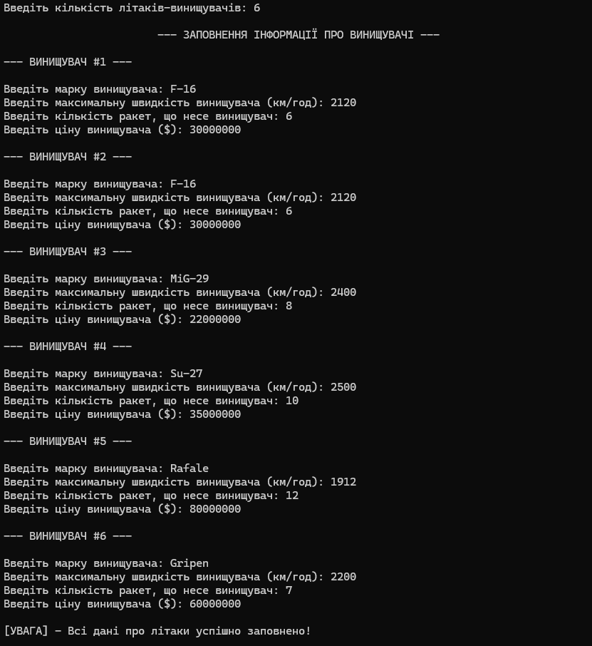
Рисунок 1 – Успішне занесення даних про винищувачів

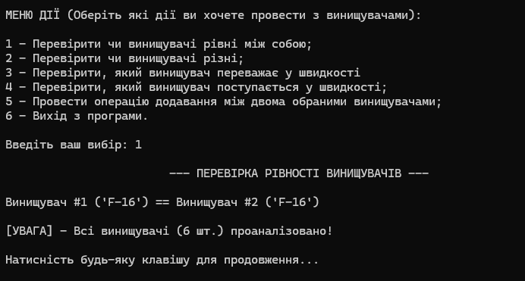
Рисунок 2 – Робота програми, якщо користувач обрав перевірити винищувачів на рівність
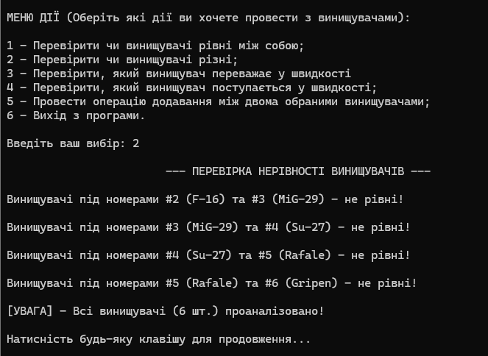
Рисунок 3 – Робота програми, якщо користувач обрав перевірити винищувачі, що не співпадають
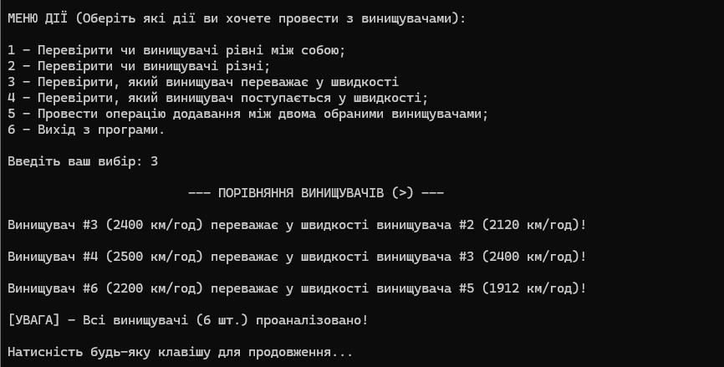
Рисунок 4 – Робота програми, якщо користувач обрав порівняти винищувачі оператором $>$

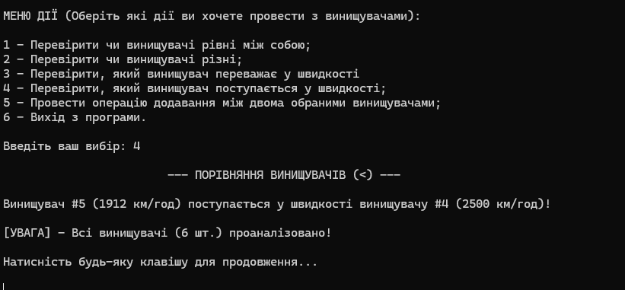
Рисунок 5 – Робота програми, якщо користувач обрав порівняти винищувачі оператором $<$

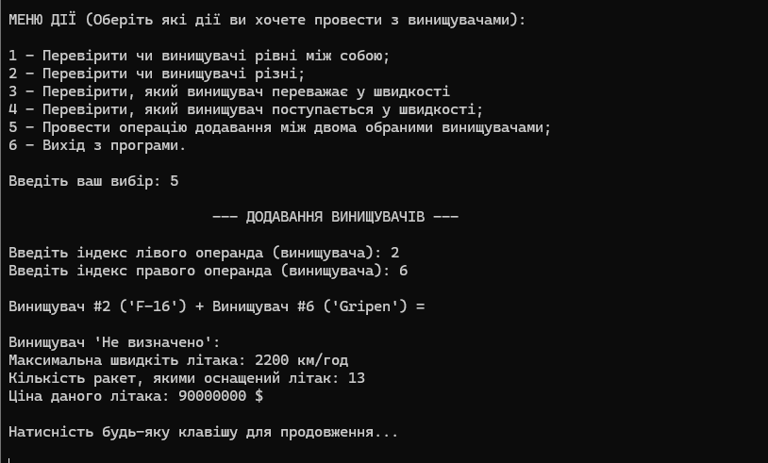
Рисунок 6 – Робота програми, якщо користувач додає різні винищувачі

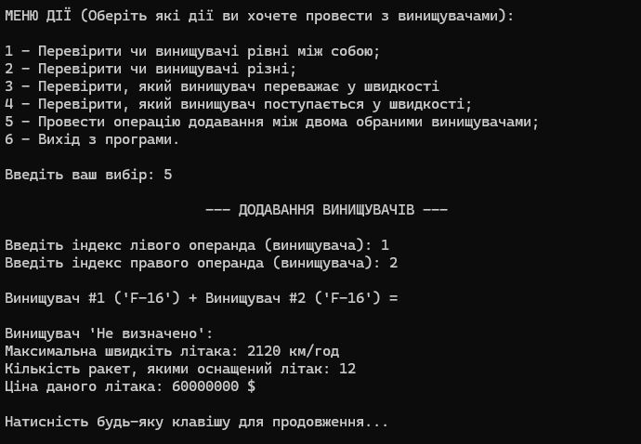
Рисунок 7 – Робота програми, якщо користувач додає однакові винищувачі

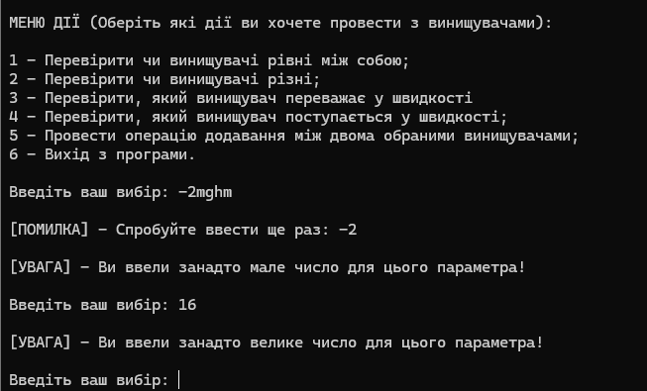
Рисунок 8 – Реакція програми, якщо користувач вносить некоректні дані

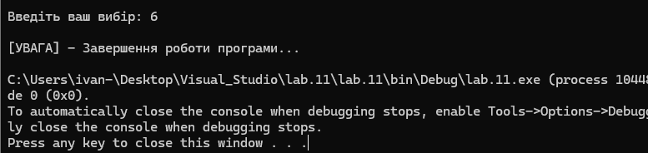
Рисунок 9 – Завершення програми

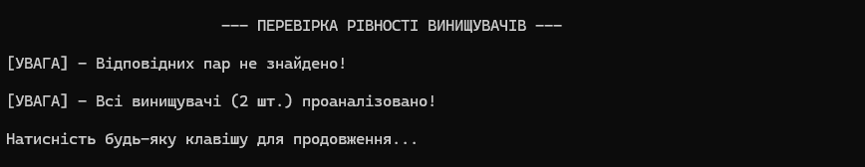
Рисунок 10 – Робота програми, якщо за перевіркою необхідні літаки відсутні

Висновки
Під час виконання лабораторної роботи №11 було закріплено практичні навички розробки консольних програм мовою програмування $C\#$ у середовищі $Microsoft Visual Studio Community 2026$. Я на практиці розібрався, як працює перевантаження операторів у $C\#$. Я зрозумів, як можна задавати власну логіку для звичайних математичних знаків, щоб вони правильно працювали з об’єктами моїх власних класів. Для виконання завдання я створив клас $Fighter$ (винищувач) та реалізував роботу з масивом таких літаків. Щоб програмою було зручно користуватися, я зробив зрозуміле консольне меню і додав валідацію вводу – тепер програма не вилітає, якщо випадково ввести літери замість чисел чи вийти за межі допустимих значень. Головною частиною роботи було навчити програму порівнювати та додавати літаки. Я перевантажив оператори $==$ та $!=$ для перевірки повної рівності винищувачів, а оператори $<$ та $>$ – для порівняння їхньої максимальної швидкості. Найцікавішим було написати логіку для додавання ($+$): при об’єднанні двох літаків створюється новий, у якого ракети та ціна сумуються, швидкість береться найбільша з двох, а марка отримує статус «Не визначено».
Усі написані оператори я протестував у головному методі $Main$: порівняння працює в циклі для сусідніх літаків у масиві, а додавання демонструється окремо для обраних об’єктів. У результаті я закріпив принципи об’єктно-орієнтованого програмування і отримав повністю робочий та надійний додаток.

Контрольні запитання
- Навіщо перевантажують операції?
- Які операції не можна перевантажувати?
- Як можна запрограмувати перевантаження операцій?

Відповіді на питання:
- Перевантаження операцій використовують для того, щоб задати власну логіку роботи стандартних операторів для об’єктів класу, зробивши код більш зрозумілим і простішим.
- Не можна перевантажувати такі операції, як $.$, $=$, $?$, $sizeof$, $\&\&$, $||$, $[ ]$, $( )$, $new$, $is$, $typeof$, $+=$, $-=$, $*=$, $/=$.
- Перевантаження операцій реалізується в класі через спеціальні методи з ключовим словом $operator$, які оголошуються як $public static$ і визначають поведінку відповідного оператора для об’єктів цього класу.

